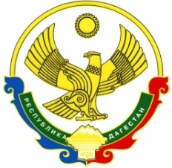

Муниципальный район «Цумадинский район»

МКУ «УПРАВЛЕНИЕ ОБРАЗОВАНИЯ»
368900, РД, Цумадинский район, с. Агвали, тел. (8727) 2-52-12

29.04.2019г. №01-01/19-17__

В МОН РД

МКУ «УО» МР «Цумадинский район» представляет информацию о проделанной работе по исполнению 7 пункта Медиаплана информационной компании по пропаганде вакцинации от кори, утвержденного заместителем руководителя Администрации Главы и Правительства РД Омаровым М.О.
В ОО Цумадинского района проведены профилактические встречи в школах с родителями и организована раздача памяток.
Приложение: фотоотчет на 5 листах
Начальник МКУ«УО» Гарунов М.А.
Исп: Муртазалиева П.А.
Т:89634032320

